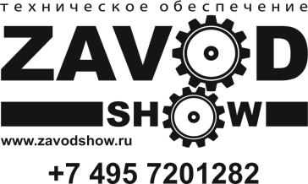

**Мероприятие/концерт под ключ: работа с 3D-визуализацией**

**1. Разработка технического задания (ТЗ)**

* Определение площадки (размеры сцены, технические ограничения)
* Определение зрительской зоны (расстановка кресел, зоны обзора)
* Подбор и расстановка оборудования (свет, звук, экраны, декорации)
* Учет спецэффектов и динамических элементов

**2. Создание концепции шоу**

* Разработка эскизов сцены
* Определение расстановки оборудования
* Учёт особенностей монтажа и технических возможностей площадки

**3. 3D-моделирование**

* Создание детализированной модели сцены
* Добавление текстур, освещения и анимации
* Тестирование визуальных эффектов

**4. Презентация и согласование проекта**

* Подготовка интерактивного просмотра
* Внесение корректировок по запросу заказчика
* Финальное утверждение концепции